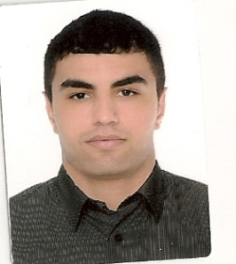Dados Pessoais

Nome: Matheus Almeida Marriel

Endereço: Rua Marechal Rondon/Bairro:São Luiz Gonzaga/Cidade: Cachoeiro de Itapemirim

Telefone:3518-1482/999624581

Data: de Nascimento: 17/09/1994

Estado Civil: Solteiro

E – mail: matheusalmeidamarriel@gmail.com

ESCOLARIDADE
"Ensino Médio Completo"

CURSOS/Experiência
informática/basica e avançadaTécnico em Mecânica Industrial (SENAI 2 Anos) Atendimento ao Cliente/palestra de Encontro de Empreendedores.
Loja/Empório dos Tecidos (vendedor)

Desejo poder compartilhar do meu conhecimento em parceria com esta empresa.
Adquirindo novas experiências, e contribuindo com o crescimento e o desenvolvimento no ambiente de trabalho.

